QuickChain.100：只需几步即可在线配置拖链和电缆
igus推出新的在线工具，用以完成拖链系统的快速配置和使用寿命计算。

为了让拖链系统的设计和计算不再费时费力，igus推出了综合的在线配置器和专家系统。在igus官网上，客户不仅可以通过高柔性电缆产品查找器为其运动应用找到合适的电缆，还可以使用在线拖链专家QuickChain.100迅速配置个性化的拖链系统。这样可以让客户了解到可靠的拖链和电缆的应用数据，从而轻松选择出高性价比的拖链系统。

运动塑料专家igus让客户可以更轻松便捷地为100米以内的行程应用选择最佳的拖链系统：首先访问igus网站，然后打开拖链专家QuickChain.100 (即QC.100)，选择电缆或装配电缆，并输入应用和环境参数，最后选择和配置合适的拖链。QuickChain.100专家中有1200多种经igus测试的高柔性电缆和4000多种readycable驱动电缆可供用户选择。根据指定电缆和应用数据、空间限制、动态和拖链使用工况，客户可以从90,000种拖链型号中轻松选出适合自己应用的型号，所有产品都在占地2750多平方米的igus测试实验室里接受过测试。拖链和电缆的整体使用寿命计算器可以让客户简单、快速地找到性价比最高且符合需求的拖链系统。接受过igus销售人员培训的客户，还可选择“节能模式”，对标准推荐的内部分隔进行调整，例如最多三根电缆的层叠排布。这样，客户可以选择更小宽度的拖链产品。配置完成后，igus会进行二次检查和确认。拖链专家QC.100完全免费，个人或团队均可在线或离线使用。例如，来自不同部门的团队成员可以随时随地在线设计拖链系统、处理CAD数据以及直接订购产品。

拖链专家QuickChain.100已发布在www.igus.com.cn/Apps/ecsexpert/default.aspx上。

图片说明：

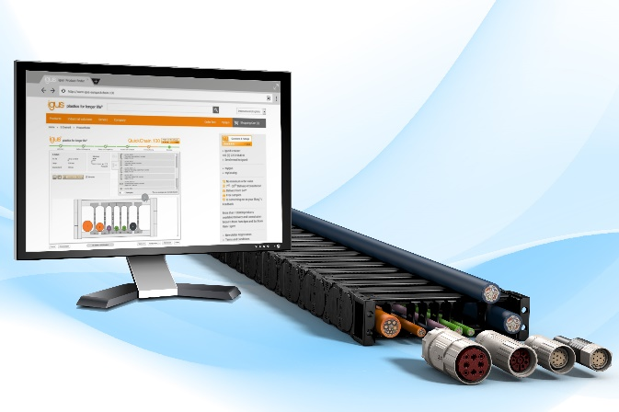
图片PM1617-1
igus在线工具QuickChain.100可实现包括装配电缆在内的拖链系统的简单快速装配，并提供使用寿命的计算和CAD数据。（来源：igus GmbH）
新闻联系：  王波  市场部经理  易格斯（上海）有限公司  浦东新区外高桥自贸区德堡路11号46号厂房  200131 上海  电话：+86 - 21 - 5130 3134  传真：+86 - 21 - 5130 3233  andywang@igus.com.cn  www.igus.com.cn/press | 关于易格斯：  igus GmbH是国际领先的拖链系统和工程塑料滑动轴承制造商。该家族公司总部设在科隆，业务遍布35个国家或地区，全球员工约3,180人。2016年，igus面向运动应用的运动塑料达到5.92亿欧元的销售额。igus运营着业内最大的测试实验室和工程，根据客户需要提供创新产品和解决方案并快速交付。

"igus", "chainflex", "CFRIP", "conprotect", "CTD", "drylin", "dry-tech", "dryspin", "easy chain", "e-chain", "e-chain systems", "e-ketten", "e-kettensysteme", "e-skin", "energy chain", "energy chain systems", "flizz", "ibow", "iglide", "iglidur", "igubal", "invis", "manus", "motion plastics", "pikchain", "readychain", "readycable", "speedigus", "triflex", "twisterchain", "plastics for longer life", "robolink", "xiros", "xirodur"和"vector"是igus® GmbH/科隆在德意志联邦共和国以及国际一些国家中受法律保护的商标。

